RIWAYAT HIDUP

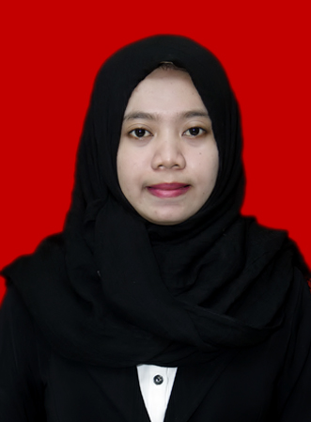
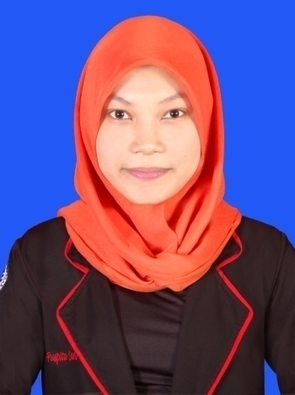
ZAHRAH LAILAH AMIRUDDIN, lahir di Sabballoa pada tanggal 13 Januari 1994, anak pertama dari lima bersaudara, dari pasangan Ayahanda Amiruddin dan Ibunda Hj. Nurhayati. Penulis memasuki Pendidikan Sekolah Dasar pada tahun 2000 ditempuh di SD Inpres 6/75 Tellu Boccoe dan tamat pada tahun 2006, melanjutkan Pendidikan pada Sekolah Menengah Pertama di SMP Negeri 1 Mare Kab. Bone dan tamat pada tahun 2009, kemudian melanjutkan Pendidikan pada Sekolah Menengah Atas di SMA Negeri 2 Sinjai Utara dan tamat pada tahun 2012. Kemudian penulis melanjutkan pendidikan di Universitas Negeri Makassar (UNM), Fakultas Ilmu Pendidikan (FIP), Program Studi Pendidikan Guru Sekolah Dasar (PGSD) S-1 hingga sekarang.

